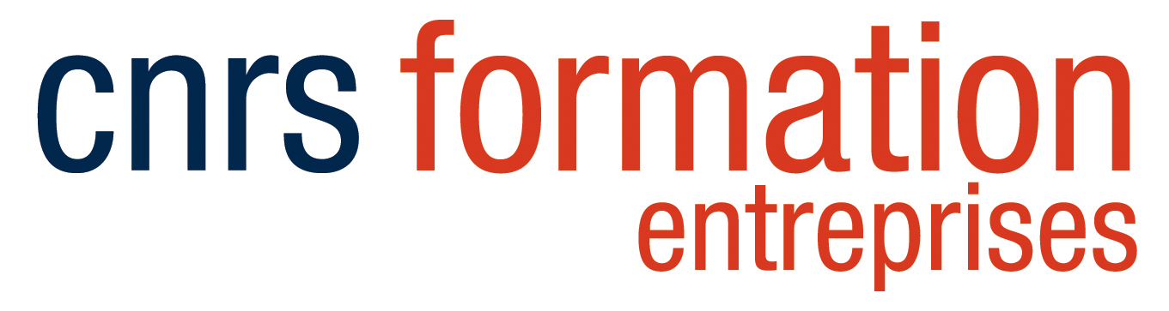

Quelques questions sur vos compétences actuelles et sur vos attentes

Nous vous remercions pour la confiance que vous nous accordez en vous inscrivant à la formation intitulée « La qualité, outil de management et d'amélioration continue dans les plateformes et laboratoires de recherche »

Afin de répondre au mieux à vos attentes, nous sommes disposés à ajuster le contenu des ateliers que nous vous proposerons. Pour ce faire, nous vous prions de compléter cette fiche et de la renvoyer au plus tôt à M. ZIADI, responsable scientifique du stage abdelmalek.ziadi@cnrs-orleans.fr .

- Quelles sont vos motivations pour ce stage ? Qu’en attendez-vous ?

- Pouvez-vous préciser quelles sont les compétences théoriques que vous souhaiteriez développer ou acquérir ?

- Quel type d’étude de cas souhaiteriez-vous aborder lors des ateliers (exemples : approche processus, gestion documentaire, gestion d’un projet…) ?

- Quel type d’outils qualité souhaiteriez-vous aborder lors des ateliers (exemples : outils de description des processus, outils de résolution de problème, outils d’analyse de risque…) ?

- Précisions que vous souhaiteriez apporter :

« Ce questionnaire est facultatif. Le destinataire de ces données est le responsable scientifique de la formation à laquelle vous êtes inscrit(e) ou préinscrit(e) ; elles lui permettront d’adapter au mieux le programme de la formation à vos attentes et à celles des autres stagiaires. Elles seront détruites à la fin du stage. Pour plus d’informations concernant l’utilisation de vos données personnelles, veuillez consulter la notice « Données personnelles » disponible sur notre site internet. »

